养殖黄骨鱼用什么饲料，大黄鱼饲料主要配方
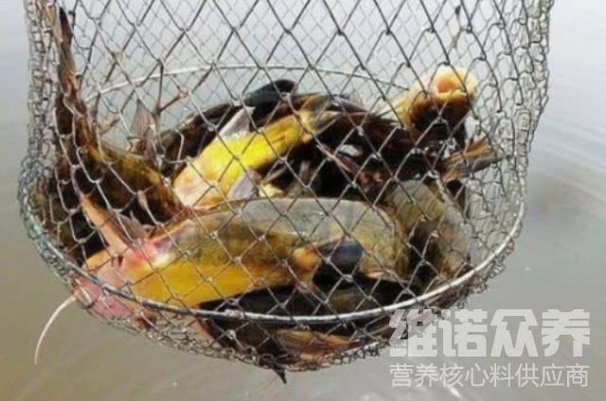
黄骨鱼为杂食性鱼类，在配制黄骨鱼饲料的时候，充分合理地配对优质的营养饲料日粮投喂，促进生长发育快，提高饲料利用率，达到营养殖均衡的全面，增强养殖效益，定期调节水质，养鱼先养水，水质的好坏直接影响黄骨鱼的生长速度，水质好，生长迅速，减少疾病，可提高饲料报酬，那么，在养殖黄骨鱼的过程中，如何配比鱼饲料配方比较好呢？下面我们大家一起来学习下吧!
一、黄骨鱼饲料自配料：
1、鱼粉15%，豆饼35%，麸皮30%，玉米5%，槐树叶5%，大麦8.2%，骨粉1.5%，维诺鱼用多维0.1%，维诺霉清多矿0.1%，维诺复合益生菌0.1%。
2、鱼粉10%，豆饼25%，菜饼30%，麸皮18.2%，大麦10%，玉米5%，骨粉1.5%，维诺鱼用多维0.1%，维诺霉清多矿0.1%，维诺复合益生菌0.1%。
养黄骨鱼的饲料自配方
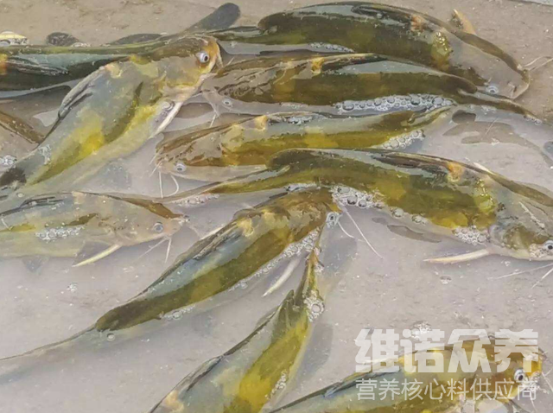
投喂黄骨鱼一般都采用自己做的鱼饲料喂养比较科学，不仅节省饲料，投喂时按一定比例来配比，达到营养全面，富含丰富的营养蛋白质，配合饲料应根据黄骨鱼不同生长阶段的营养需要进行配制。鱼用多维补充多种营养维生素，抗各种应激，提高抵抗力，满足各种维生素的营养吸收，提高成活率，霉清多矿供给矿物质和微量元素成分，提高钙、磷的吸收，降低死亡率，提高养殖效益。

